МИНИСТЕРСТВО ОБРАЗОВАНИЯ И НАУКИ УКРАИНЫ

ХАРЬКОВСКИЙ НАЦИОНАЛЬНЫЙ УНИВЕРСИТЕТ РАДИОЭЛЕКТРОНИКИ

Кафедра ЭВМ

**ОТЧЕТ**

по лабораторной работе №4 на тему:

**«Обмен данными на основе протокола WebSocket»**

по курсу «Internet-технологии»

Выполнил: Проверила:

ст. гр. КИУКИу–18–2 Бологова Н.Н.

Кравчик К.В.

Харьков 2020

**4.1 Цель работы**

Исследование программных средств для обмена сообщениями между браузером и веб-сервером в режиме реального времени.

**4.2 Задание на лабораторную работу**

Создать и убедиться в работоспособности клиентской и серверной частей приложения «Чат», реализованного с использованием пакета socket.io.

Исходный код JS скриптов:

**index.js**:

var app = require('express')();

var http = require('http').Server(app);

var io = require('socket.io')(http);

app.get('/', function(req, res) {

res.sendFile(__dirname + '/index.html');

});

io.on('connection', function(socket){

socket.on('send message', function(msg) {

io.emit('receive message', msg);

});

});

http.listen(3000, function() {

console.log('listening on *:3000');

});

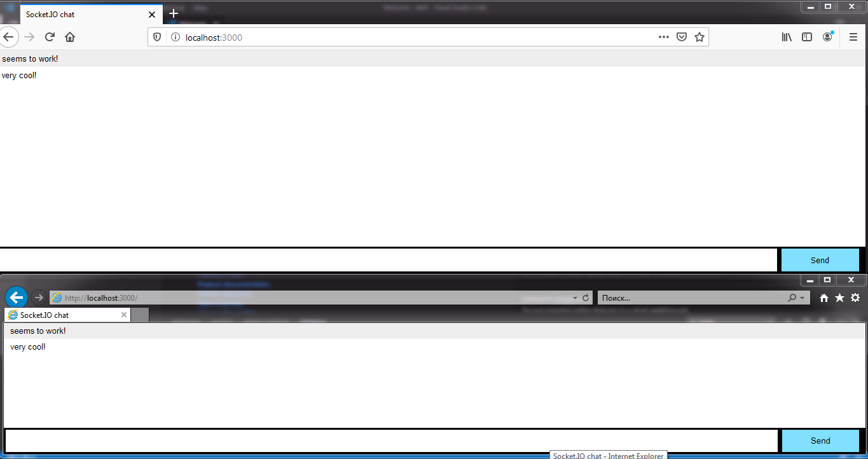

Рисунок 4.1 – Результат выполнения

**Вывод**: в ходе лабораторной работы я получил практические навыки работы с сервером Node.js, а также рассмотрены возможности пакета Socket.IO